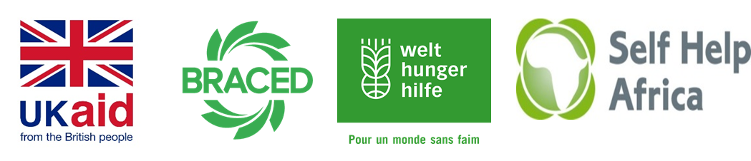
AVIS DE RECRUTEMENT
Self Help Africa (SHA) est une ONG Internationale dont la vision est : « Une zone rurale africaine économiquement prospère et résiliente ».
Self Help Africa (SHA) en collaboration avec la Welfhungerhilfe (WHH) et de ses partenaires locaux l’Association Zood Nooma pour le Développement (AZND), l’Association de Développement Sougri Nooma (ADSN), Projet Ecologie et Reboisement (PER) et la Fédération Wend Yam (FWY) recherche dans le cadre de ses activités du projet BRES-X une candidature, en vue de pourvoir au poste suivant :
Un (01) Conseiller technique senior / responsable de programme pour le projet BRES-X.
Il aura pour responsabilité de :
▪ Appuyer le Chef de projet dans la conduite de la mise en œuvre du programme BRES-X ce qui implique la planification, l’exécution technique, le contrôle et le renseignement des indicateurs de suivi/évaluation de toutes les activités et projets, ainsi que les relations avec les partenaires (partenaires d’exécution, services techniques, prestataires, etc.) dans toutes ses dimensions.
▪ En collaboration avec le Responsable administratif et financier, appuyer les partenaires dans la gestion administrative et financière du programme c'est-à-dire la bonne utilisation et affectation des ressources destinées à l'exécution des projets.
Le présent avis de recrutement est adressé aux candidats répondants au profile ci-après : Formation de niveau Supérieur ou Universitaire en rapport direct avec le développement rural intégral (Ingénieur agronome, zootechnicien, Socio-économiste rural)
Bonne connaissance des domaines d’adaptation au changement climatique, développement rurale, nutrition et sécurité alimentaire ;
Cinq années d'expérience dans la gestion de projets avec multiple acteurs et structures.
Une preuve d’expérience avec le travail en consortium.
Grande expérience de travail avec des organisations paysannes et les acteurs de développement local.
Maîtrise du cycle de gestion des projets et programmes, de ses outils et méthodes (programmation, exécution, suivi /évaluation) ; cadre logique, gestion axée sur les résultats ; méthodes de travail participative avec les populations rurales).
Des capacités à s’exprimer en anglais (parlé et écris) seront un atout fort ; des compétences solides en informatique (Microsoft Word, Excel, power point et internet) seront nécessaires.
Les candidat(e)s intéressé(e)s sont invité(e)s à retirer les termes de référence au bureau de Self Help Africa jusqu’au Jeudi 21 Décembre et à envoyer leurs candidature au plus tard le mardi 28 Décembre 2017 à 16h00mn (date limite d’envoie), à l’adresse infowafo@selfhelpafrica.org copie à francoise.kabore@selfhelpafrica.net
NB : Les termes de référence sont disponibles au Bureau Afrique de l’Ouest de Self Help Africa, 12 BP: 418 Ouagadougou 12 - Burkina Faso, à environ 60mètres du Commissariat de Police de Ouaga 2000. Office phone : +226 25 37 57 45 ou par mail à l’adresse : infowafo@selfhelpafrica.org

